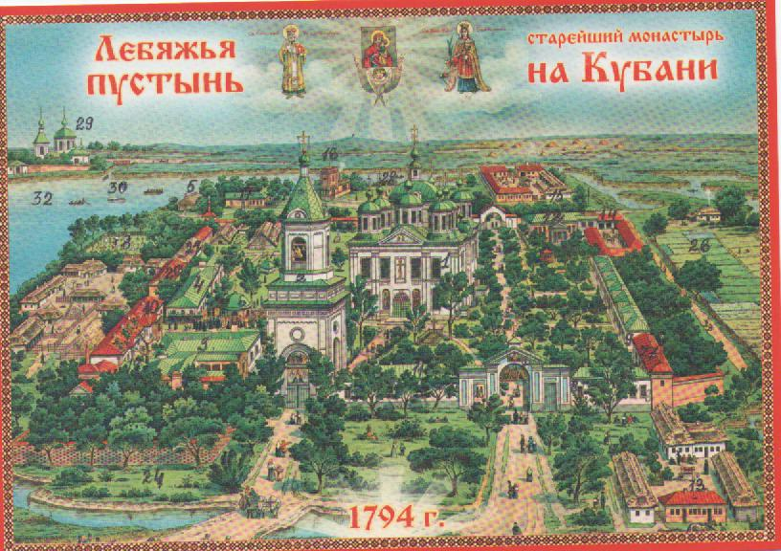
- Соборный Рождество-Богородицкий храм  - Колокольня  - Зимняя церковь во имя Покрова П.Б. и мч. Саввы  - Екатерининская церковь.  - Вход в пещерный храм св. мч. Самуила.  - Водосвятная часовня с бассейном.  - Главные ворота с западной стороны.  - Корпуса братских келий  - Корпуса братских келий.  - Братская трапезная с поварней и просфорной.  - Книжная и картинная лавка.  - Гостиница для богомольцев.  - Гостиный двор.  - Монастырский кузнечный двор  - Кузнечная, слесарная и столярные мастерские.  - Артезианский колодезь.  - Выход из пещер и церковно-приходская школа. | - Кладбище.  - Хлебопекарня.  - Хлебные амбары.  - Хлебные амбары.  - Ледники.  - Молочная ферма и прачечная.  - Монастырский фруктовый сад  - Памятник на месте сгоревшего первоначального храма.  - Монастырские огороды.  - Корпус портняжной и сапожной мастерской.  - Пристань.  - Всесвятская Киновия.  - Мост через реку Бейсуг и дорога в ст. Брюховецкую.  - Дорога в ст. Чепигинскую и Каневскую.  - Лебяжий лиман.  - Могила месточтимого старца Арх. Самуила.

